11. Genetika és molekuláris biológia: A molekuláris biológia a genetika és a biokémia szintézisével létrejött tudományág. A három tudományterület -egymással, illetve (például) a mikrobiológiával, bioinformatikával, biotechnológiával- szorosan együttműködve, kölcsönös egymásra hatással fejlődik. (A 18. fóliáról)
12. Genetika és biotechnológia: A genetika és a biokémia szintéziséből fogant molekuláris biológia (ipari) termelésre alkalmazott változata a biotechnológia. (A 18. fóliáról)
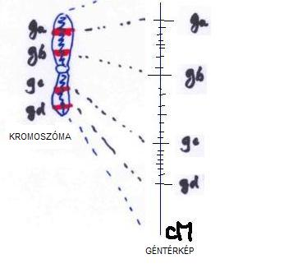
13. Genetika és fordított genetika: A genetika, vagy klasszikus genetika a fenotípusból, azaz a gének által kódolt, és abból levezetett tulajdonságok variabilitásából, azaz az okozatból következtet az örökítő anyagra, a genotípusra. A fordított genetika az eleve ismert, illetve mesterségesen létrehozott allélekből (génváltozatokból), a genotípusból kiindulva állapítja meg az ebből kifejeződő fenotipusokat, azaz a működési következményeket. Tehát ma a genetika két, ellentétes irányú és kiindulópontú logikai úton von le következtetéseket. (A 17. fóliáról)
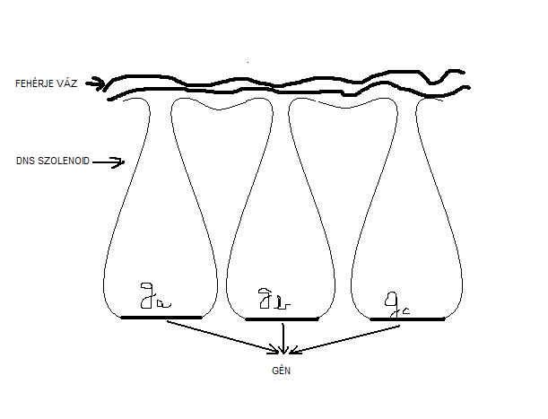
14. Ko-linearitás: a genetikai térkép és kromoszóma citológiai térkép között (rajz): A kromoszómában a DNS pakolása és a genetikai térkép között ko-lineáris a viszony, azaz a genetikai térképen egymás utáni sorrendben szereplő gének a kromoszómán is egymás után következnek. Tehát a két topológia a génsorrendre vonatkozóan megegyezik. (113., 115. fólia)

15. Kolinearitás a géntérkép és DNSszekvencia között (rajz): A DNS szekvencia ismert működési egységei a gének (amelyek csak egy kis részét teszik ki, néhány pl 1-2%, a kromoszóma teljes DNS szekvenciájának). A gének sorrendje a kromoszómába pakolt DNS molekula mentén megegyezik a crossing over valószínűségek alapján készített, a géntérképen ábrázolt génsorrenddel. (117. fólia +43. fólia)
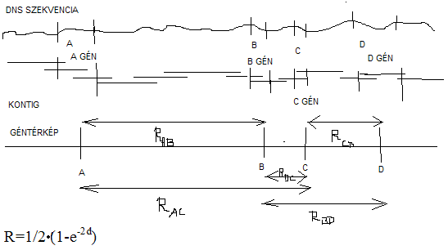
1/2 –szer , szorzás !
Haldane (gétérképezési) függvény, ahol R a rekombinansok gyakorisága két pont között, d a crossing overek ÁTLAGOS előforduása, gyakorisága ugyanezen két pont között. R csak a PÁRATLAN crosszing overek részarányával arányos, d viszont a tényleges fizikai távosággal EGYENESEN ARÁNYOS MÉRŐSZÁM (dimenzió)

